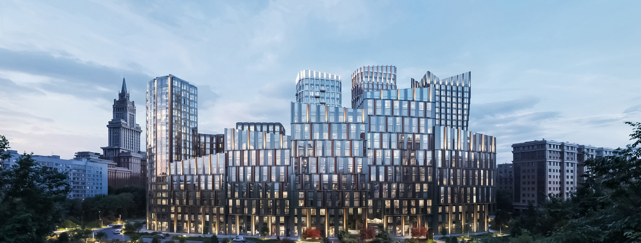
Информационная справка · Москва · 28 июля 2026
ЖК «МАСТЕРС»
Премиальный дом MASTERS · Capital Group
Москва, САО, Хорошёвский район, улица Викторенко, 16 · м. «Аэропорт»

Основная информация
Застройщик | Capital Group | Класс | Премиум
Адрес | ул. Викторенко, 16 | Метро | «Аэропорт», ≈10 мин пешком
Срок сдачи | IV квартал 2029 г. | Стадия | Начальная, готовность ≈1 %
Секции | 11 разновысотных секций | Этажность | от 8 до 25 этажей
Квартир | 672 · более 100 планировок | Площади | от 28 до 161 м²
Потолки | от 3,1 м | Отделка | Без отделки
Конструктив | Монолит | Участок | 2,62 га
Паркинг | Подземный, 2 уровня, 363 м/м | Архитектура | GAFA · лобби DBA Group
Схема продаж | ДДУ, эскроу-счета (214-ФЗ) | В экспозиции | 169 лотов · 10,55 млрд ₽

Расположение
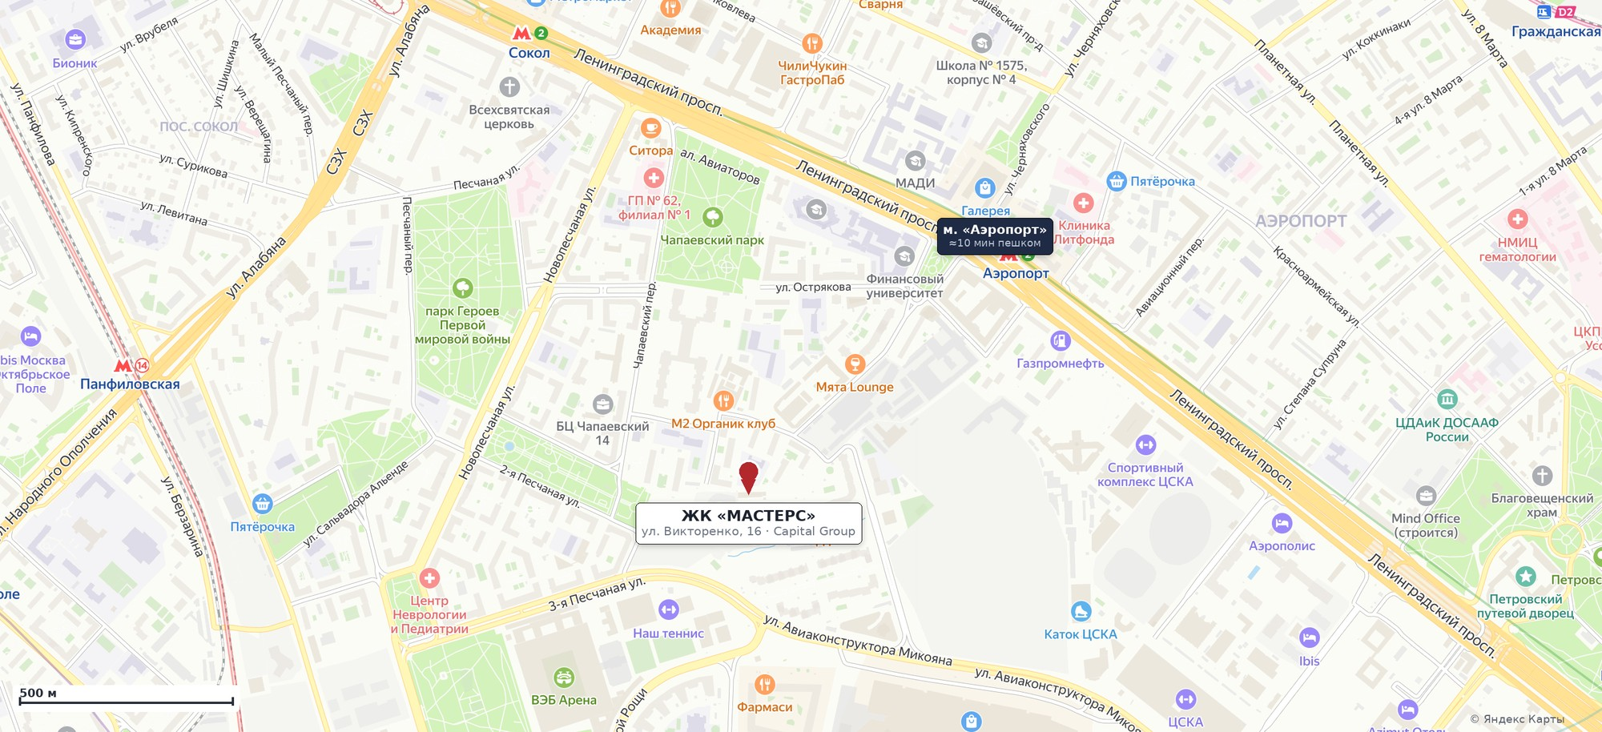
Камерный квартал между Чапаевским парком, Ходынским полем и Ленинградским проспектом. Картографическая основа: Яндекс Карты.

Архитектура проекта
Ансамбль из 11 разновысотных секций высотой от 8 до 25 этажей, спроектированный бюро GAFA. Пластика фасадов построена на вертикальном ритме бронзовых ламелей и панорамном остеклении, занимающем около 80 % площади фасада; переменная этажность формирует силуэт, раскрывающийся на Ходынское поле и Чапаевский парк.
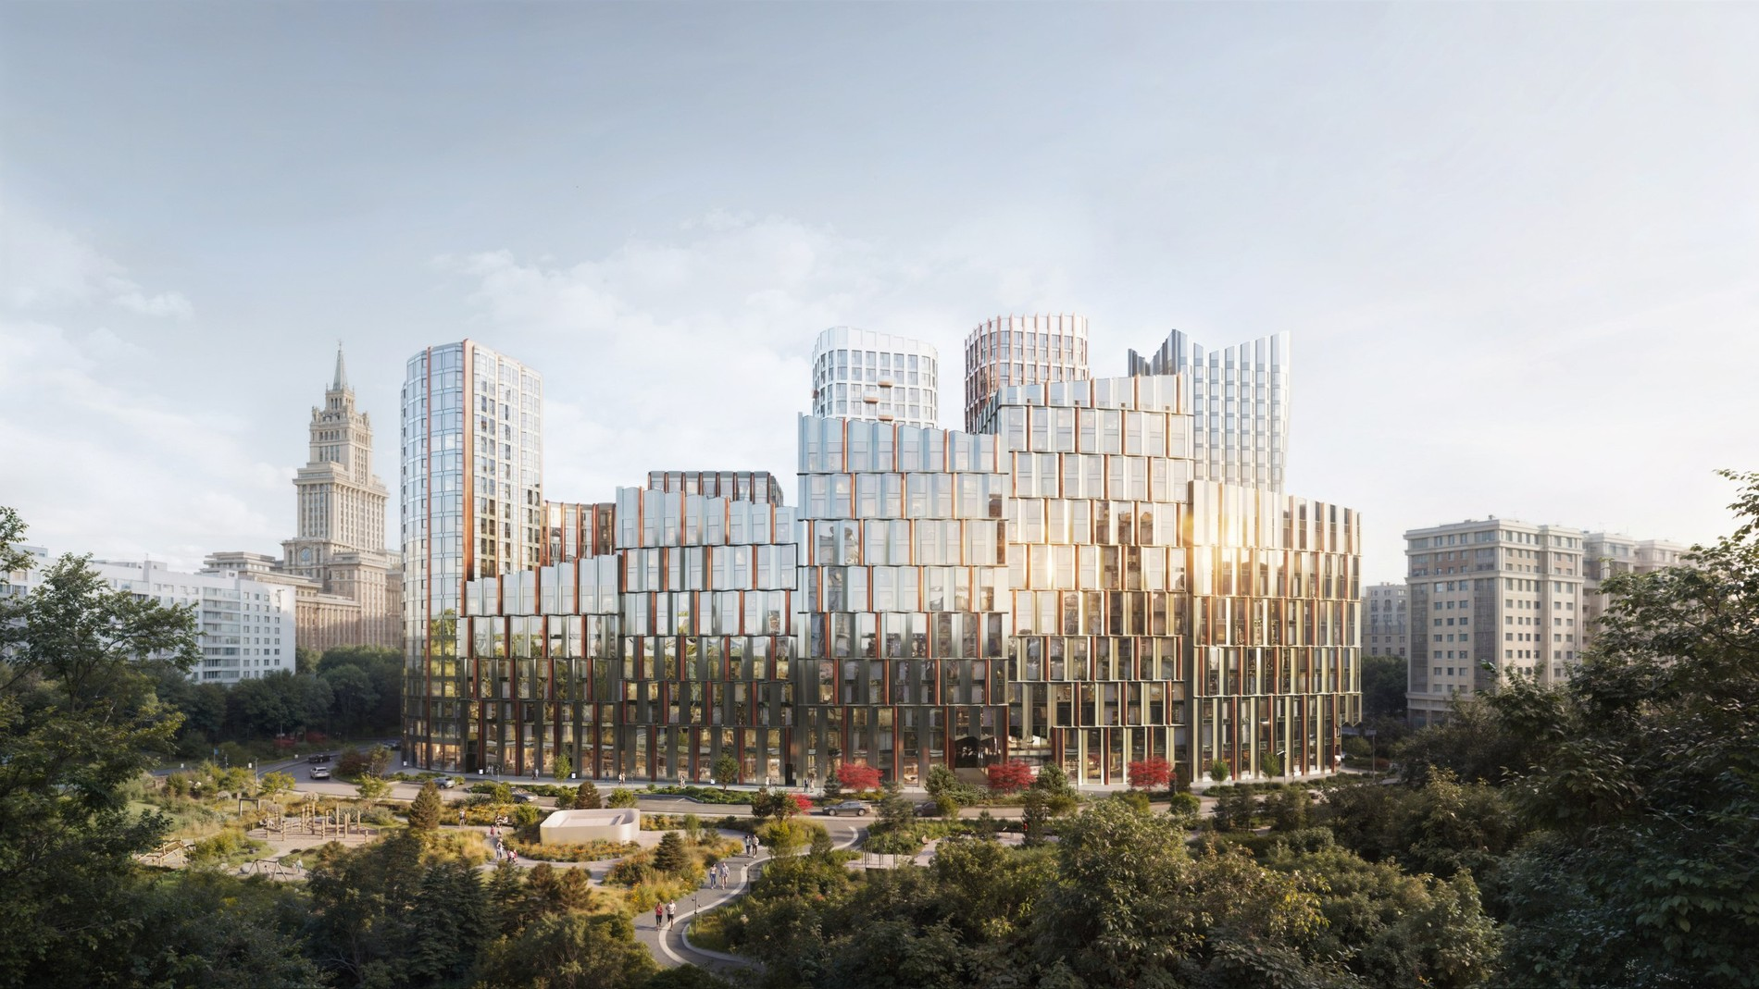
Панорама ансамбля со стороны линейного парка. Визуализация застройщика.
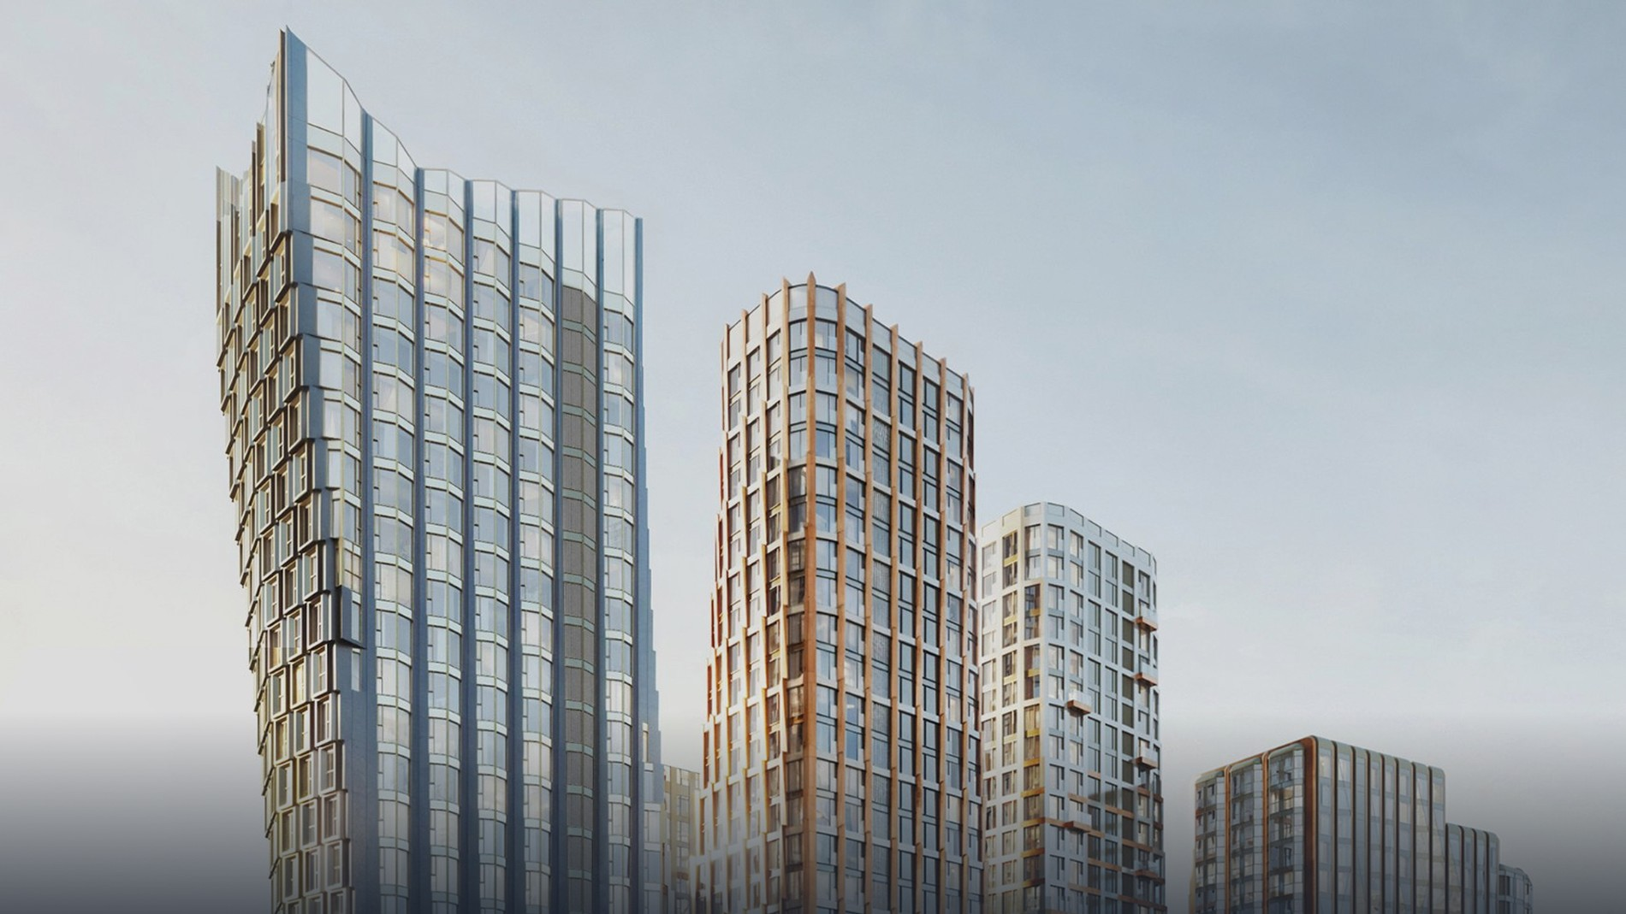
Фасадные решения: вертикальные бронзовые ламели, скруглённые объёмы, панорамное остекление.

Двор и инфраструктура
Приватный благоустроенный двор без машин с более чем 600 деревьями и кустарниками, а также линейный парк с амфитеатром, лужайкой для йоги и спортивными зонами. В составе дома — гранд-лобби площадью 160 м² с шестиметровыми потолками и скульптурной лестницей (интерьеры DBA Group), фитнес-студия, коворкинг, детский клуб и премиальная торговая галерея на первых этажах.
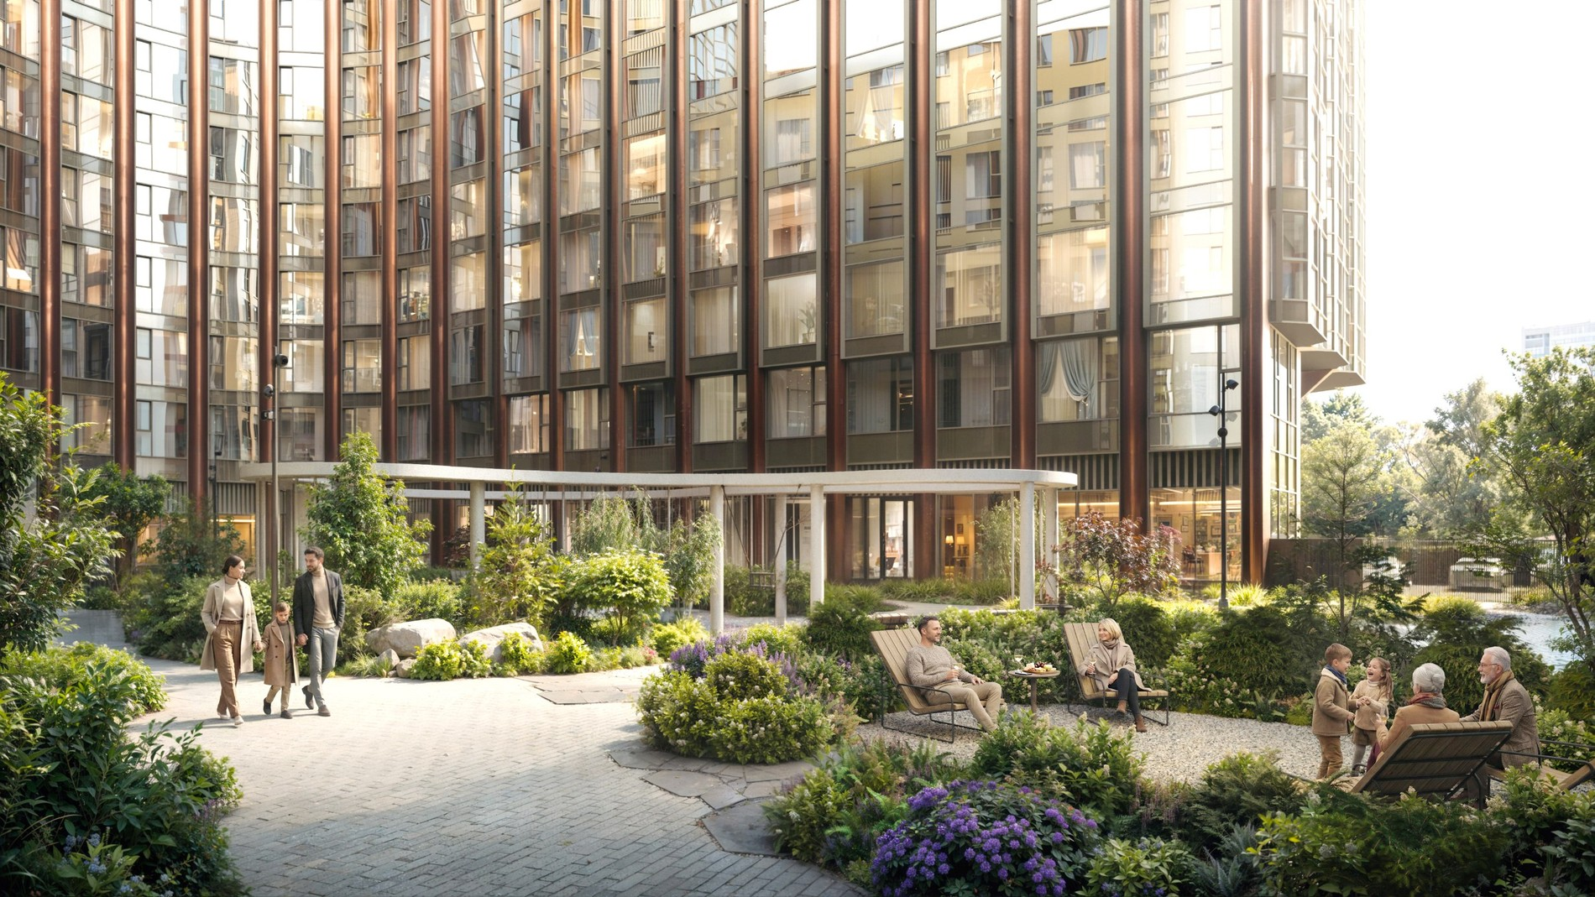
Приватный двор и входная группа с озеленением.

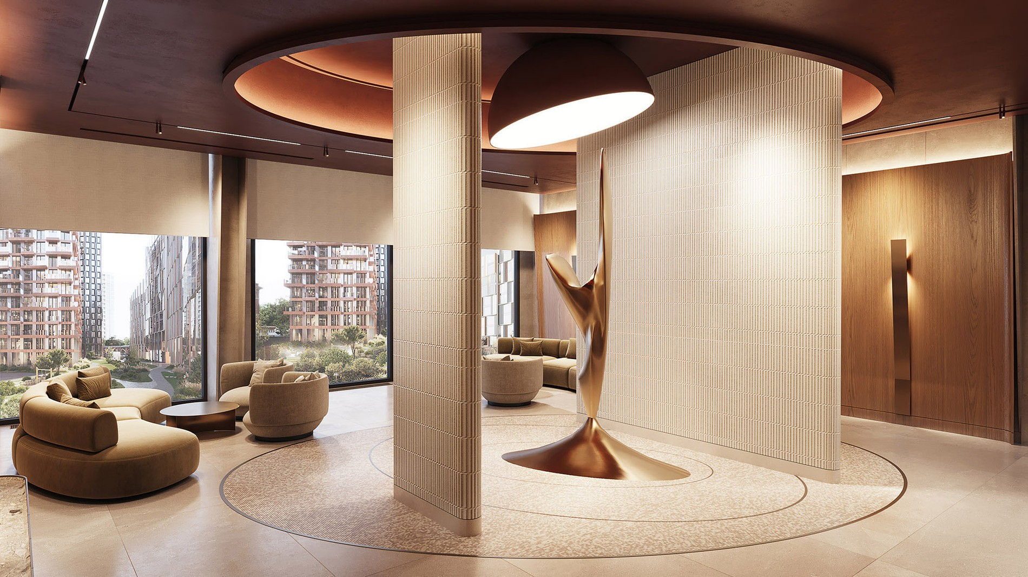  Гранд-лобби со скульптурной лестницей. | 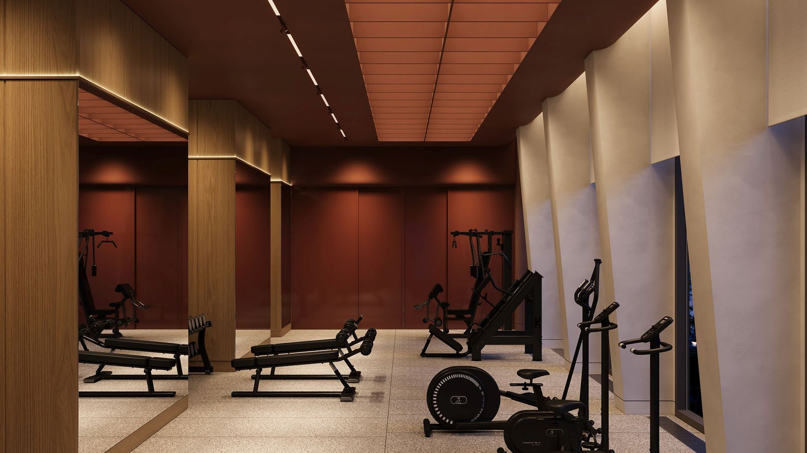  Фитнес-студия для резидентов дома.

Все изображения — визуализации застройщика (Capital Group). Итоговый облик объекта может отличаться от представленного.

Цены и структура предложения
По состоянию на 28 июля 2026 г. в экспозиции Циан находится 169 лотов совокупной площадью 13 854 м² и общим объёмом предложения 10,55 млрд ₽. Все лоты реализуются напрямую застройщиком (Capital Group), предложений от частных собственников и агентств нет. 100 % квартир предлагается без отделки.
Цены по типам квартир
Тип | Лотов | Площадь, м² | Цена, млн ₽ | Ср. цена,  млн ₽ | Цена за м², ₽ | Ср. за м², ₽
Студии | 6 | 30,2–30,6 | 26,3–29,2 | 27,3 | 860 310–955 080 | 897 172
1-комнатные | 44 | 42,9–62,3 | 38,2–65,0 | 45,0 | 702 270–1 199 610 | 848 913
2-комнатные | 74 | 66,9–102,4 | 54,9–79,7 | 64,1 | 599 310–896 670 | 753 827
3-комнатные | 45 | 91,4–137,6 | 66,7–121,6 | 81,3 | 582 120–1 066 050 | 725 584
ИТОГО / средневзв. | 169 | 30,2–137,6 | 26,3–121,6 | 62,4 | 582 120–1 199 610 | 761 468

Средняя цена за м² рассчитана как средневзвешенная по площади. Простое среднее по лотам (методика сводки Циан) — 779 115 ₽/м². Средняя цена лота по проекту — 62,4 млн ₽.
Цены по секциям
Секция | Этажей | Лотов | Площадь, м² | Цена, млн ₽ | Ср. за м², ₽ | Откл. от ЖК
Секция 1 | 14 | 35 | 30,2–114,7 | 26,3–77,5 | 713 930 | −6%
Секция 2 | 16 | 25 | 46,3–116,2 | 39,0–86,5 | 753 231 | −1%
Секция 3 | 23 | 35 | 42,9–114,9 | 38,4–121,6 | 801 599 | +5%
Секция 4 | 25 | 32 | 44,0–114,9 | 38,2–85,0 | 769 954 | +1%
Секция 5 | 23 | 42 | 53,4–137,6 | 41,6–101,3 | 763 725 | +0%

Самая дорогая по удельной цене — секция 3 (23 этажа, +5 % к среднему по ЖК); наиболее доступная — секция 1 (14 этажей, −6 %). Все секции монолитные.
Цены по этажам
Диапазон этажей | Лотов | Средняя цена за м², ₽ | Отклонение от среднего по ЖК
2–5 | 41 | 693 094 | −9%
6–10 | 47 | 739 866 | −3%
11–15 | 51 | 777 854 | +2%
16–23 | 30 | 863 548 | +13%

Премия за высоту в проекте выражена: разница между нижним (2–5 эт.) и верхним (16–23 эт.) поясом составляет около 25 % удельной цены. Отдельные видовые лоты верхних этажей выходят за 1,0–1,2 млн ₽/м².
Ключевые наблюдения
— Средневзвешенная цена по проекту — 761 468 ₽/м²; диапазон удельных цен — от 582 120 до 1 199 610 ₽/м².
— Ядро предложения — 2-комнатные квартиры (74 лота, 44 % экспозиции) со средней площадью 85 м² и ценой 54,9–79,7 млн ₽.
— Удельная цена снижается с ростом площади: студии — 897 тыс. ₽/м², 3-комнатные — 726 тыс. ₽/м². Это типично для премиального сегмента и делает крупные форматы относительно более выгодными в пересчёте на метр.
— Порог входа в проект — 26,3 млн ₽ (студия 30,2 м²), максимум экспозиции — 121,6 млн ₽ (3-комнатная 114,9 м² на верхнем этаже секции 3).
— В описаниях лотов застройщик заявляет скидку 10 % в июле 2026 г.; фактические цены сделок могут отличаться от цен экспозиции.

Конкурентное окружение
Локация «Аэропорт — Ходынка» насыщена современными жилыми проектами бизнес- и премиум-класса, введёнными в эксплуатацию за последние 10 лет. Они формируют ценовой и качественный ориентир для МАСТЕРС и одновременно являются источником альтернативного предложения на вторичном рынке.
Реализованные проекты локации
№ Проект | Адрес | Застройщик | Класс | Ввод | Расстояние
1 Прайм Парк | Ленинградский пр-т, 37 | Optima Development | премиум | 2021–2024* | 1,3 км
2 Триумф Палас | Чапаевский пер., 3 | Дон-Строй | элит | 2006 | 0,4 км
3 Лайнер | Ходынский б-р, 2 | ИНТЕКО | бизнес | 2017–2019 | 1,2 км
4 Лица | ул. Авиаконструктора Сухого, 2к2 | Capital Group | бизнес | 2021 | 1,6 км
5 Царская площадь | Ленинградский пр-т, 31 | MR Group / Coalco | бизнес | 2018–2020 | 2,7 км
6 Династия | Хорошёвское ш., 25А | Sezar Group | бизнес | 2019–2023 | 2,1 км

* «Прайм Парк» — многофазный проект: основные башни введены в 2021–2024 гг., финальные корпуса заявлены к вводу в 2026 г. Расстояния — по прямой от ул. Викторенко, 16.
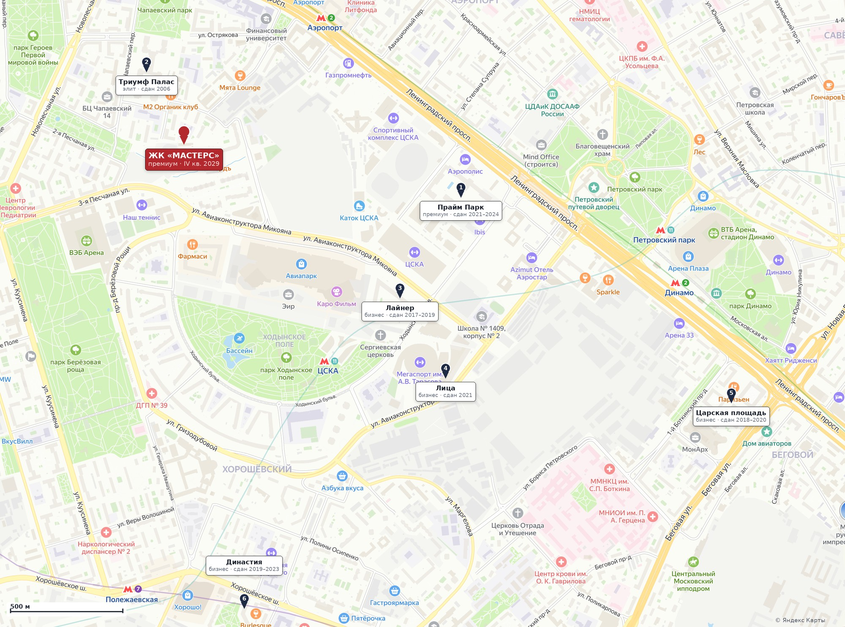
Реализованные современные жилые комплексы в радиусе ≈2,5 км от ЖК «МАСТЕРС». Источник картографической основы: Яндекс Карты.

Прямые конкуренты на первичном рынке
В шаговой и ближней доступности от станции «Аэропорт» строятся два проекта сопоставимого класса — они конкурируют с МАСТЕРС за одного и того же покупателя.
Проект | Адрес | Застройщик | Класс | Ввод | Расстояние
Муза | Красноармейская ул., 11 | Мангазея | премиум | I–II кв. 2029 | 1,9 км
Дом на Часовой | Часовая ул. | Dar | премиум | II кв. 2028 | 1,6 км

Позиционирование МАСТЕРС
— По удельной цене (761 468 ₽/м²) проект находится существенно выше реализованных проектов бизнес-класса локации — «Лайнер» (ориентировочно 493 тыс. ₽/м² на вторичном рынке) и «Династия» (предложения от 490 тыс. ₽/м²).
— По отношению к «Прайм Парку» — единственному сопоставимому по классу реализованному проекту локации, где цены находятся в диапазоне примерно 651 тыс. — 1,6 млн ₽/м², — МАСТЕРС расположен в нижней-средней части ценового коридора при существенно более раннем сроке ввода (2029 г. против уже сданных корпусов).
— На первичном рынке прямыми конкурентами выступают «Муза» (Мангазея, ориентир около 562 тыс. ₽/м², старт продаж 2026 г.) и «Дом на Часовой» (Dar, ориентир около 678 тыс. ₽/м²). Оба проекта заметно дешевле МАСТЕРС в пересчёте на метр, но уступают по масштабу, составу инфраструктуры и удалённости от Ходынского поля.
— Ключевые преимущества локации МАСТЕРС: непосредственное соседство с Чапаевским парком и парком Героев Первой мировой войны, выход на Ходынское поле, 10 минут пешком до метро «Аэропорт», 7 минут до съезда на ТТК.
— Ключевые риски: ранняя стадия строительства (готовность около 1 %) при сроке ввода IV кв. 2029 г. и отсутствие отделки во всех лотах экспозиции — что увеличивает совокупный бюджет покупки.

Источники
— Циан — выгрузка по ЖК «Премиальный дом МАСТЕРС» (ID 5747793), 169 лотов, 28.07.2026
— Официальный сайт проекта Capital Group — https://cg-projects.ru/projects/masters
— Новострой-М — карточка ЖК на ул. Викторенко — https://www.novostroy-m.ru/baza/jk_na_ul_viktorenko
— vNovostroike.ru — ЖК МАСТЕРС — https://msk.vnovostroike.ru/novostroyki/masters/
— Яндекс Карты — картографическая основа — https://yandex.ru/maps/

Справка подготовлена 28.07.2026 на основе открытых данных и выгрузки Циан. Ценовые ориентиры по конкурентам приведены по данным открытых источников на дату подготовки и носят справочный характер; они не являются офертой и не заменяют проверку по первичным документам застройщиков.

